Unit 7 Lesson 1: Comparemos, contemos hacia adelante y contemos hacia atrás

WU Conversación numérica: Contemos hacia atrás (Warm up)

Student Task Statement
Encuentra mentalmente el valor de cada expresión.
- $586−6$
- $586−8$
- $434−5$
- $352−4$

1 Observemos la diferencia

Student Task Statement
A Tyler y a Elena les pidieron que encontraran el valor de $81−79$.
Este es su trabajo.
Tyler
$\begin{matrix}81−70 & =11 \\ 11−9 & =2\end{matrix}$
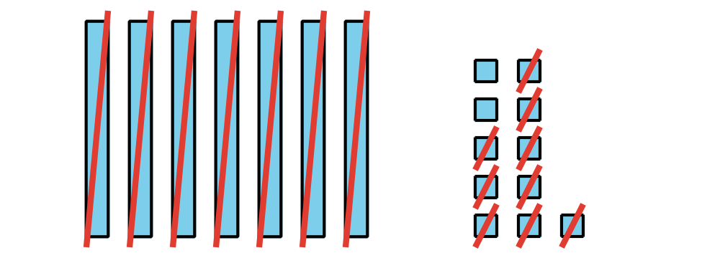
Elena
$81−79=2$
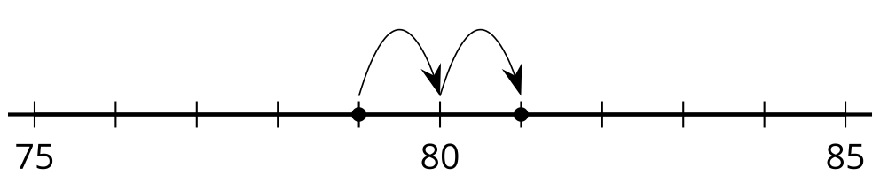
¿Qué observas? ¿Qué te preguntas?
- Ubica y marca 203 y 198 en la recta numérica.
- Usa un >, un < o un = para compararlos.
- _ 00 _
- Encuentra el valor de $203−198$. Muestra cómo pensaste.
- Ubica y marca 673 y 680 en la recta numérica.
- Usa un >, un < o un = para compararlos.
- _ 00 _
- Encuentra el valor de $680−673$. Muestra cómo pensaste.
- Marca y ubica 501 y 499 en la recta numérica.
- Encuentra el valor de $501−499$. Muestra cómo pensaste.
- Encuentra el valor de $400−396$. Muestra cómo pensaste.

2 ¿Cuál es la gran diferencia?

Student Task Statement
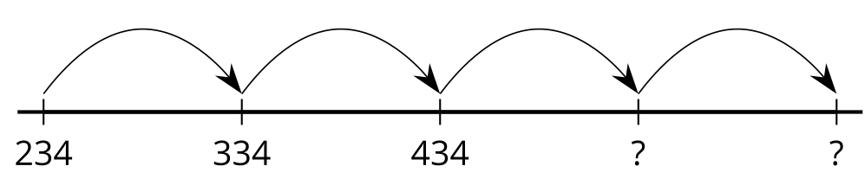
- Completa los números desconocidos.
- 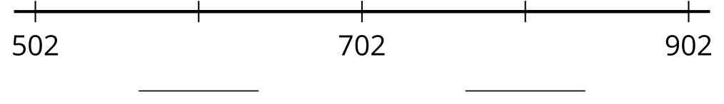
- ¿Esta recta numérica muestra que se está contando hacia adelante de 10 en 10 o de 100 en 100?
- Completa los números desconocidos.
- 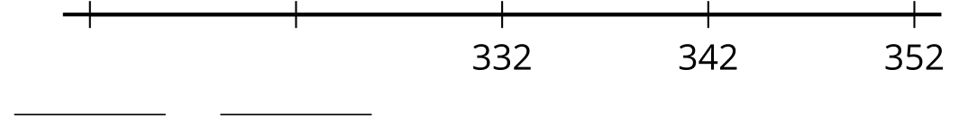
- ¿Esta recta numérica muestra que se está contando hacia adelante de 10 en 10 o de 100 en 100?
- Completa los números desconocidos.
- 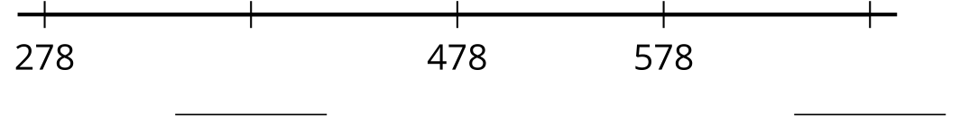
- ¿Esta recta numérica muestra que se está contando hacia adelante de 10 en 10 o de 100 en 100?
- Completa los números desconocidos para mostrar que se está contando de 10 en 10.
- 739, 749, __________, 769, __________
- Explica cómo puedes saber que tus números muestran que se está contando hacia adelante de 10 en 10 y no de 100 en 100.
© CC BY 2021 Illustrative Mathematics®

